Git 버전 확인
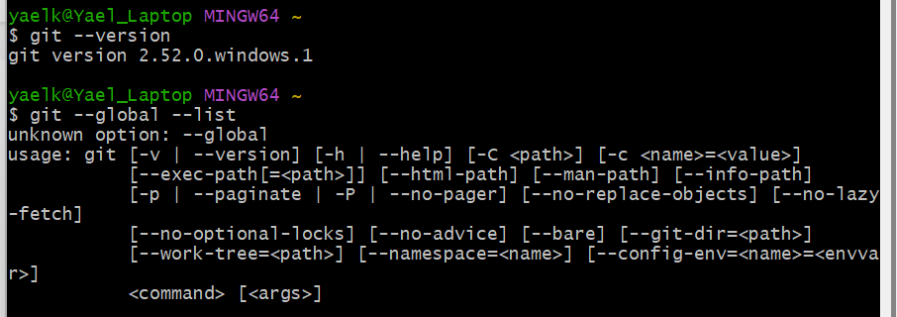first week goals readme · seahyael/winterWebservice@06e48ac github 커밋 링크

자바 설치확인
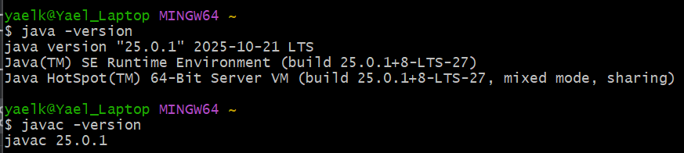
Intelij 실행화면
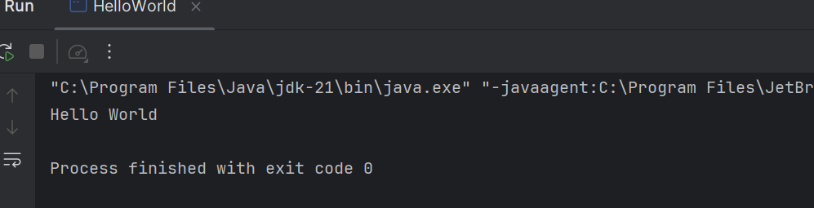

Docker 설치확인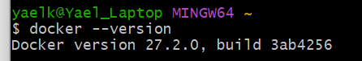

Maria DB 접속 성공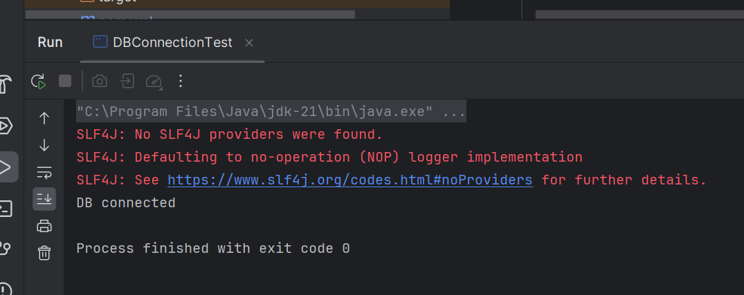

설정분리 커밋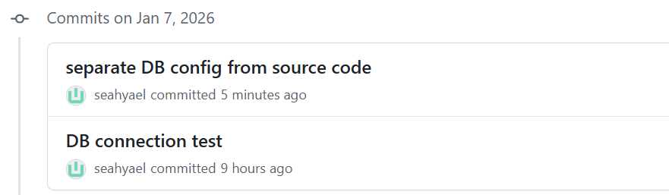

Create
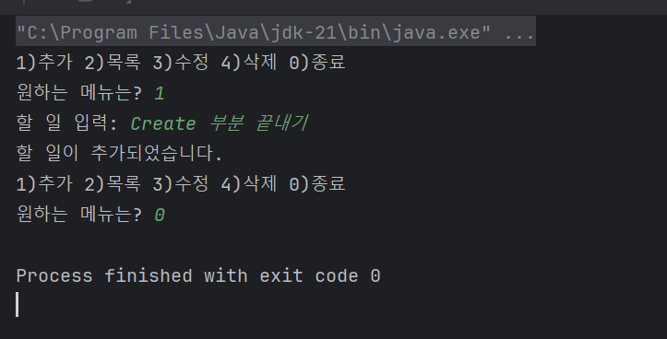

Read
